
ปสต. 2

ข้อเสนอโครงร่างปริญญานิพนธ์/โครงงาน
สาขาวิชาวิศวกรรมคอมพิวเตอร์ คณะวิศวกรรมศาสตร์
มหาวิทยาลัยเทคโนโลยีราชมงคลศรีวิชัย

ชื่อปริญญานิพนธ์/โครงงาน

(ภาษาไทย) ตัวแปลโปรแกรมข้ามเครื่องสำหรับระบบฝังตัว
(ภาษาอังกฤษ) Cross Compiler for Embedded Systems

ผู้ทำปริญญานิพนธ์/โครงงาน
นายกอมารุดดีน บูเก็ม
นายชานน หลีนายน้ำ

สาขาวิชาวิศวกรรมคอมพิวเตอร์ หลักสูตรวิศวกรรมศาสตรบัณฑิต
คณะวิศวกรรมศาสตร์ มหาวิทยาลัยเทคโนโลยีราชมงคลศรีวิชัย

อาจารย์ที่ปรึกษาปริญญานิพนธ์/โครงงาน
อาจารย์สิทธิโชค อุ่นแก้ว อาจารย์ที่ปรึกษาหลัก
อาจารย์ณัฐพล หนูฤทธิ อาจารย์ที่ปรึกษาร่วม

สาขาวิศวกรรมคอมพิวเตอร์
คณะวิศวกรรมศาสตร์ มหาวิทยาลัยเทคโนโลยีราชมงคลศรีวิชัย
1. ความสำคัญและที่มา
เนื่องจากผู้จัดทำได้เข้าร่วมโครงการแพลตฟอร์มบริหารจัดการทรัพยากรผู้มีศักยภาพของกลุ่มมหาวิทยาลัยเทคโนโลยีราชมงคล เพื่อปฏิรูประบบการพัฒนากำลังคนของประเทศ (TALENT RESOURCE MANAGEMENT - RAJAMANGALA UNIVERSITY OF TECHNOLOGY: TRM-RMUT) ในหัวข้อโครงการ “การพัฒนาบอร์ดวงจรรวมอเนกประสงค์สำหรับการประยุกต์ใช้งานด้านระบบควบคุมอัตโนมัติ และปัญญาประดิษฐ์อัจฉริยะสมัยใหม่ (A Development of Multi- functional Integrated Circuit Boards and theirs applications to Automatic Control Systems and Modern Artificial Intelligence)” โดยโครงการนี้เป็นการวิจัยและพัฒนาร่วมกับสถานประกอบการด้านการพัฒนาผลิตภัณฑ์ เพื่อออกแบบและสร้างบอร์ดวงจรรวมอเนกประสงค์ ที่มีความยืดหยุ่นต่อการใช้งาน และครอบคลุมกับการใช้งานด้านระบบควบคุมอัตโนมัติ และปัญญาประดิษฐ์อัจฉริยะสมัยใหม่ โดยบอร์ดมีคุณลักษณะพิเศษที่สามารถประยุกต์ใช้งานได้หลากหลาย ทั้งการเชื่อมต่อที่รองรับกับการสื่อสารแบบลอร่า (LoRa) อาร์เอสสี่แปดห้า (RS-485) และดิจิทัล (Digital) สามารถประมวลผลรับคำและแสดงคำนำเข้า (Input) หรือ ส่งออก (Output) ทั้งรูปแบบอะนาล็อก (Analog) และดิจิทัล ที่รองรับกับงานอุตสาหกรรมสมัยใหม่ทั้งขนาดเล็กและขนาดใหญ่ ซึ่งสามารถเก็บรวบรวมข้อมูลที่ได้จากตัวรับรู้ (Sensor) อุตสาหกรรมชนิดต่าง ๆ เพื่อแสดงผลผ่านตัวควบคุมและเก็บผลในรูปแบบตัวลงบันทึกข้อมูล (Data logger) การเชื่อมต่อประยุกต์ใช้กับในรูปแบบอินเทอร์เน็ตของสรรพสิ่ง (Internet of Things: IoTs) รวมทั้งการวิเคราะห์คำที่เกี่ยวข้องด้านกำลังไฟฟ้า แรงดันไฟฟ้า กระแสไฟฟ้า เพื่อการวิเคราะห์อุปกรณ์ไฟฟ้าในงานอุตสาหกรรม สามารถรายงานการใช้งานไฟฟ้าในรูปแบบเอเอ็มอาร์ (Automatic Meter Reading: AMR) ตลอดจนการใช้งานบอร์ดสำหรับตรวจสอบสถานการณ์ใช้งานและ ควบคุมการใช้งานของอุปกรณ์ไฟฟ้าในช่วงเวลาต่าง ๆ ได้
จากที่กล่าวมาข้างต้น ผู้จัดทำได้รับมอบหมายจากผู้วิจัยโครงการให้พัฒนาตัวแปลโปรแกรม (compiler) ข้ามเครื่องสำหรับระบบฝังตัวสำหรับผู้ใช้ที่มีความรู้ด้านการโปรแกรมคอมพิวเตอร์เบื้องต้นหรือ ผู้ใช้ที่ไม่มีความรู้ด้านการโปรแกรมคอมพิวเตอร์ เพื่อให้สามารถแปลชุดคำสั่งในโปรแกรมและบรรจุขึ้น(upload)ไปยังส่วนต่อประสาน (interface) เพื่อควบคุมการใช้งานบอร์ดวงจรรวมอเนกประสงค์สำหรับการประยุกต์ใช้งานด้านระบบควบคุมอัตโนมัติ ผู้จัดทำจึงได้พัฒนาตัวแปลโปรแกรมข้ามเครื่องสำหรับระบบฝังตัวเพื่อแก้ปัญหาดังกล่าว

2. วัตถุประสงค์
2.1 เพื่อสร้างตัวแปลโปรแกรมข้ามเครื่องสำหรับระบบฝังตัว

3. ขอบเขตงานวิจัย
3.1 สามารถแปลโปรแกรมชุดคำสั่งของโปรแกรม
3.2 สามารถบรรจุขึ้น ไปยังส่วนต่อประสาน

4. ทฤษฎีและหลักการที่เกี่ยวข้อง
โปรแกรมประยุกต์บนเว็บถือเป็นส่วนที่มีความสําคัญในการจัดทําโครงการนี้ เนื่องจากเป็นส่วนที่ใช้สําหรับเชื่อมต่อระหว่างผู้ใช้กับระบบตรวจสอบและคัดแยกไข่ไก่ด้วยปัญญาประดิษฐ์ โดยเบื้องหลังจะมีการจัดการฐานข้อมูลสําหรับจัดเก็บข้อมูลจำนวนไข่ที่แยกขนาด และคุณภาพในแต่ ละรอบ และใช้ในการระบุวันเวลาในการตรวจสอบและคัดแยกไข่ (ยังไม่ทำ)
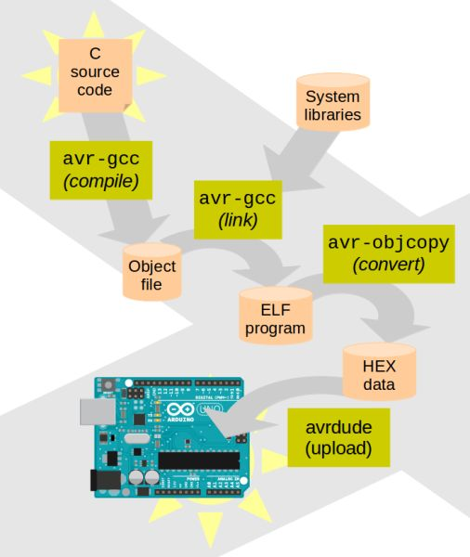

รูปที่ 1 ภาพรวมระบบ
ที่มา https://pin.it/6oGn1uL

4.1 การแปลโปรแกรม การแปลโปรแกรม - วิกิพีเดีย (wikipedia.org)
การแปลโปรแกรม เป็น โปรแกรมคอมพิวเตอร์ที่ทำหน้าที่แปลงชุดคำสั่งภาษาคอมพิวเตอร์หนึ่ง ไปเป็นชุดคำสั่งที่มีความหมายเดียวกัน ในภาษาคอมพิวเตอร์อื่น การแปลโปรแกรมส่วนใหญ่ จะทำการแปลรหัสต้นฉบับ (source code) ที่เขียนในภาษาระดับสูง เป็น ภาษาระดับต่ำ หรือภาษาเครื่อง ซึ่งคอมพิวเตอร์สามารถที่จะทำงานได้โดยตรง อย่างไรก็ตาม การแปลจากภาษาระดับต่ำเป็นภาษาระดับสูง ก็เป็นไปได้ โดยใช้ตัวแปลโปรแกรมย้อนกลับ (decompiler)

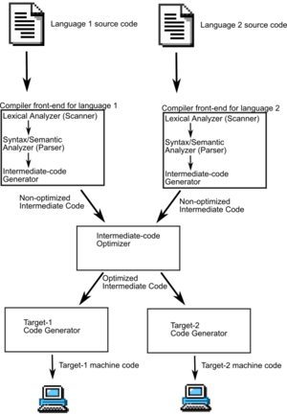

รูปที่ 2 ขั้นตอนการทำงานของตัวแปลโปรแกรม

ผลลัพธ์ของการแปลโปรแกรมโดยทั่วไป ที่เรียกว่า ออบเจคท์โค้ด (object code) จะประกอบด้วยภาษาเครื่อง (Machine code) ที่เต็มไปด้วยข้อมูลเกี่ยวกับชื่อและสถานที่ของแต่ละจุด และการเรียกใช้วัตถุภายนอก (Link object) สำหรับเครื่องมือที่เราใช้รวม ออบเจคท์ เข้าด้วยกัน จะเรียกว่าโปรแกรมเชื่อมโยงเพื่อที่ผลลัพธ์ที่ออกมาในขั้นสุดท้าย เป็นไฟล์ที่ผู้ใช้งานทั่วไปสามารถใช้งานได้สะดวก
การแปลโปรแกรมที่สมบูรณ์ตัวแรก คือ ภาษาฟอร์แทรน (FORTRAN) ของ ไอบีเอ็ม ในปี ค.ศ. 1957 และ ภาษาโคบอล (COBOL) ก็เป็นการแปลโปรแกรมตัวแรก ๆ ที่สามารถทำงานได้บนหลาย ๆ สถาปัตยกรรมทางคอมพิวเตอร์ การพัฒนาตัวแปลภาษารุดหน้าอย่างรวดเร็ว และเริ่มมีรูปแบบที่ชัดเจนยิ่งขึ้นต่อมา ในช่วงทศวรรษ 1960
การทำงานของการแปลโปรแกรม เริ่มจากตัวแปลโปรแกรมจะอ่านรหัสต้นฉบับของภาษานั้น ๆ แล้วเริ่มตรวจสอบความผิดพลาด ถ้าพบก็จะแปลโปรแกรมไม่ผ่านและให้ผู้ใช้แก้ไขรหัสต้นฉบับก่อน เมื่อแปลผ่าน ตัวแปลโปรแกรมจะสร้างไฟล์วัตถุ (.obj) บนระบบปฏิบัติการแบบใช้จาน (Disk Operating System : DOS) และไฟล์ดอทโอ (.o) บนระบบปฏิบัติการลินุกซ์ (Linux) ขึ้นมา แล้วตัวแปลโปรแกรมจะเชื่อมโยงแฟ้มข้อมูลวัตถุเข้ากับรหัสต้นฉบับ และสร้างไฟล์เอกซ์คิวต์ (.exe) บนระบบปฏิบัติการแบบใช้จาน ขึ้นมา

4.1.1 ชุดโปรแกรม ของออฟ
การพัฒนาระบบสมองกลฝังตัว อาจจะมีการใช้ระบบปฏิบัติการเป็นแกนหลักในการพัฒนา หรือไม่มีการใช้ในการพัฒนาก็ได้ ระบบปฏิบัติการมีหลายประเภทมากตั้งแต่ ระบบปฏิบัติการแบบทันที
(Real-time operating system: RTOS) , ระบบปฏิบัติการไมโครคอนโทรลเลอร์ (ucOS-II) จนไปถึงระบบปฏิบัติการที่มีขนาดใหญ่ขึ้นมา เช่น ระบบปฏิบัติการลีนุกซ์ (Linux), ระบบปฏิบัติการฝังตัว (Windows CE) จนถึงระบบปฏิบัติการสมัยใหม่ที่มีการพัฒนา เช่น ระบบปฏิบัติการมีโก (MeeGo)
ปัจจุบันมีภาษาโปรแกรมต่าง ๆ มากมายที่ใช้ในการพัฒนาระบบสมองกลฝังตัว เช่น ภาษาแอสแซมบี ภาษาซี, ซีพลัส ๆ หรือภาษาระดับสูงที่เป็นระบบปฏิบัติการ เช่น ภาษาจาวา(Java) หรือ ภาษาไพธอน (Python) โดยผู้ใช้สามารถเลือกใช้ภาษาได้ ตามความถนัด เชี่ยวชาญ และความเหมาะสม [3] แก้

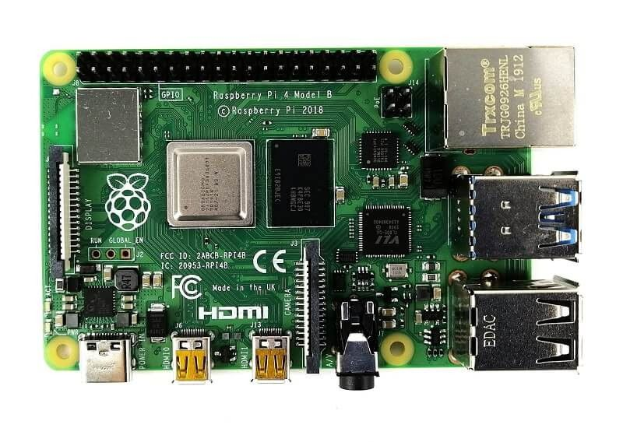
รูปที่ 2 บอร์ดราสเบอร์รี่พาย 4 โมเดลบี 2 กิกะไบต์ (Raspberry Pi 4 Model B - 2GB)

4.1.2 ชุดแปลโปรแกรมของกนู (GNU Compiler Collection : GCC)
ชุดแปลโปรแกรมของกนู เป็นชุดโปรแกรมแปลโปรแกรมสำหรับแปลภาษาโปรแกรมต่าง ๆ พัฒนาโดยโครงการกนู (GNU) และแจกจ่ายเป็นซอฟต์แวร์เสรีภายใต้สัญญาอนุญาตสาธารณะทั่วไปของกนู (GPL & LGPL) โดยชุดแปลโปรแกรมของกนู ถือว่าเป็นชุดการแปลโปรแกรมมาตรฐานในระบบปฏิบัติการแบบยูนิกซ์(Unix) อย่างเช่น ลินุกซ์ หรือ ระบบปฏิบัติการแมค เท็น (Mac OS X) เป็นต้นชื่อเดิมของชุดแปลโปรแกรมของกนู คือ GNU C Compiler เนื่องจากในระยะแรกถูกพัฒนาขึ้นเป็นตัวแปลโปรแกรมของภาษาซีเท่านั้น แต่ในภายหลังเมื่อได้พัฒนาให้สนับสนุนภาษาโปรแกรมอื่น ๆ มากขึ้น จึงเปลี่ยนชื่อเพื่อให้สื่อครอบคลุมความหมายมากกว่าเดิม
ภาษาโปรแกรมที่สนับสนุนในชุดแปลโปรแกรมมาตรฐานเวอร์ชัน 4.3 สนับสนุนภาษาโปรแกรมดังต่อไปนี้ C, C++ ,จาวา (java), Ada (GNAT), Objective-C, Objective-C++ และ Fortran (GFortran) นอกจากนี้ยังสนับสนุนภาษาโปรแกรมอื่น ๆ เพิ่มเติม แต่ไม่ได้รวมอยู่ในชุดการแปลโปรแกรมมาตรฐานได้แก่ Modula-2, Modula-3, Pascal, PL/I, D, Mercury และ VHDL
โครงสร้างการทำงานชุดแปลโปรแกรมของกนู ทำงานโดยใช้บรรทัดคำสั่ง ผู้ใช้มักเรียกโปรแกรมโดยการเรียกโปรแกรมที่ชื่อ gcc พร้อมทั้งใส่ตัวเลือกต่าง ๆ ทางพารามิเตอร์ในบรรทัดคำสั่ง โปรแกรมนี้จะวิเคราะห์ภาษาที่ใช้จากนามสกุลของไฟล์ แล้วเรียกตัวประมวลผลขั้นต้น (Pre Processor), การแปลโปรแกรม, แอสเซมเบลอร์(Assembler) และ โปรแกรมเชื่อมโยง (Linker) มาทำงานตามลำดับ แต่ผู้ใช้สามารถสั่งให้ทำงานเฉพาะบางขั้นตอนข้างบนจากพารามิเตอร์ได้

ตัวประมวลผลขั้นต้น ที่ใช้เป็นโปรแกรมหนึ่งใน ชุดแปลโปรแกรมของกนู มีชื่อว่า cpp เรียกใช้ก็ต่อเมื่อแปลโปรแกรมที่เขียนในบางภาษา เช่น C หรือ C++ เป็นต้น
ในชุดแปลโปรแกรมของกนู แยกการแปลโปรแกรมแต่ละภาษาออกเป็นคนละโปรแกรม ตัวอย่างเช่น การแปลโปรแกรมภาษา C จะเป็นโปรแกรมที่ชื่อ cc1 โครงสร้างภายในการแปลโปรแกรมแต่ละภาษาแบ่งเป็นสามส่วนเหมือนกัน ได้แก่ ฟรอนต์เอ็นด์ (frontend) มิดเดิลเอ็นด์ (middle-end) และ แบ็คเอ็นด์ (backend)
- ฟรอนต์เอ็นด์ ทำหน้าที่อ่านไฟล์ที่ผ่านการประมวลผลตัวประมวลผลขั้นต้น แล้วตีความหมาย ตรวจสอบหาข้อผิดพลาด และสร้างโครงสร้างข้อมูลที่ชื่อ จะเนอริค (GENERIC) ซึ่งมีรูปแบบแอบสแทรค ซินแทคซ ทรี (abstract syntax tree : AST) ฟรอนต์เอ็นด์นี้เป็นส่วนของการแปลโปรแกรมที่ขึ้นกับภาษา
- มิดเดิลเอ็นด์ ทำหน้าที่แปลงจะเนอริค เป็นอีกโครงสร้างหนึ่งที่ชื่อกิมเพิล (GIMPLE) ซึ่งลดรูปโครงสร้างต่าง ๆ เช่น คำสั่งฟอร์ (for), คำสั่งไวน์(while) ให้เหลือเพียงคำสั่งอีฟ (if) และ คำสั่งโกทู (goto) แล้วแปลงเข้ารูปแบบฟอร์มการกำหนดเดี่ยวแบบคงที่ (static single assignment : SSA) สุดท้ายสร้างโครงสร้างข้อมูลที่ชื่อการลงทะเบียนภาษาที่ถ่ายโอน (Register Transfer Language : RTL) ซึ่งในแต่ละขั้นตอนการแปลข้างบน ก็มีการทำ ออพติไมซ์ (optimize) เพื่อให้โปรแกรมที่ได้ทำงานเร็วขึ้น ส่วนนี้ของการแปลโปรแกรมไม่ขึ้นกับภาษาหรือสถาปัตยกรรมที่ใช้
- แบ็คเอ็นด์ แปลงการลงทะเบียนภาษาที่ถ่ายโอน ไปเป็นโปรแกรมภาษาแอสเซมบลี ส่วนนี้ขึ้นกับสถาปัตยกรรมที่จะการแปลโปรแกรม

ส่วน แอสเซมเบลอร์ และ โปรแกรมเชื่อมโยง นั้นไม่รวมอยู่ในชุดโปรแกรมแปลโปรแกรมของกนู ในระบบกนูโปรแกรมทั้งสองจะอยู่ในอีกชุดโปรแกรมหนึ่ง คือ ไบนูทิลส์ (binutils) แอสเซมเบลอร์ ทำหน้าที่แปลภาษาแอสเซมบลี เป็นภาษาเครื่อง ในขณะที่ โปรแกรมเชื่อมโยง ทำหน้าที่รวมไฟล์ภาษาเครื่อง ซึ่งอาจมีหลายไฟล์ และไลบรารี (Library) เข้าด้วยกัน เป็นโปรแกรมที่สมบูรณ์สามารถทำงานได้
ชุดแปลโปรแกรมของกนู - วิกิพีเดีย (wikipedia.org)
4.2 การประมวลผลภาพ (Image Processing)
การประมวลผลภาพ คือ การนําภาพมาประมวลผลหรือคิดคํานวณด้วยคอมพิวเตอร์ เพื่อให้ได้ข้อมูลที่เราต้องการทั้งในเชิงคุณภาพและปริมาณ โดยขั้นตอนการประมวลผลภาพดิจิตอลสามารถทํางานตามหลักทฤษฎีการประมวลผลภาพดิจิตอลได้หลายวิธี หลักๆจะมีการทํางานตามขั้นตอน ดังรูปที่ 3

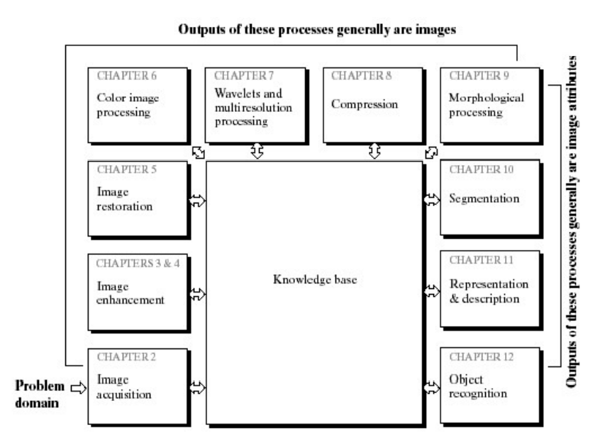
รูปที่ 3 ขั้นตอนการประมวลผลภาพดิจิตอล [5]
4.2.1 การได้มาของภาพ (Image acquisition)
การนําภาพเข้าระบบ โดยอาจจะมีการประมวลผลก่อน (preprocessing) เช่นปรับขนาดของภาพการลดสัญญาณรบกวน

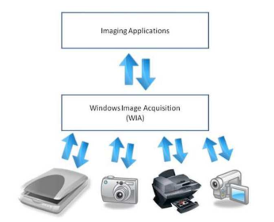
รูปที่ 4 การได้มาของภาพ [5]

4.2.2 การปรับปรุงภาพ (Image enhancement)
การปรับปรุงภาพเป็นกระบวนการในการแปลงข้อมูลภาพตัวเลขเพื่อที่จะสร้างภาพที่เน้นรายละเอียดที่ต้องการ หรือปรับพิสัยของโทนแสงที่ต้องการของภาพ เมื่อเปรียบเทียบกับข้อมูลหรือ
รายละเอียดอื่น ๆ ของภาพ

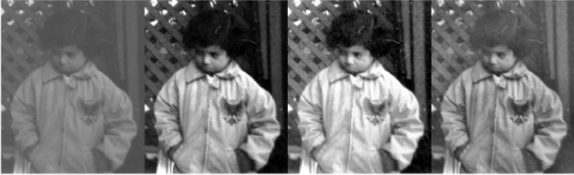
รูปที่ 5 การปรับปรุงภาพ [5]

4.2.3 การคืนสภาพภาพ (Image restoration)
การทําให้ภาพคืนสู่สภาพเดิม หรือการปรับปรุงภาพให้เหมาะสมกับการมองเห็นซึ่งจะเกี่ยวข้องกับความเสื่อม (degradation)

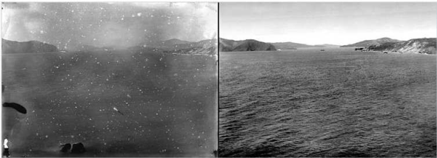
รูปที่ 6 การคืนสภาพภาพ [5]

4.2.4 การประมวลผลภาพสี (Color image processing)
การประมวลผลภาพสี ซึ่งภาพสีได้มีการใช้อย่างกว้างขวางโดยจะมีการใช้รูปแบบของสี และการแยกคุณลักษณะที่สําคัญของภาพที่สนใจ

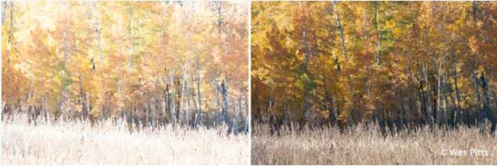
รูปที่ 7 การประมวลผลภาพสี [5]

4.2.5 การบีบอัดภาพ (Image Compression)
เป็นการลดขนาดจํานวนข้อมูลของรูปภาพทําให้ไฟล์ภาพมีขนาดเล็กลง เพื่อสะดวกแก่การจัดเก็บข้อมูลหรือส่งข้อมูล แต่ขณะเดียวกันข้อมูลในภาพก็จะต้องไม่หายไป รายละเอียดต่าง ๆ ในภาพก็ยังคงถูกเก็บรักษาไว้เหมือนเดิม

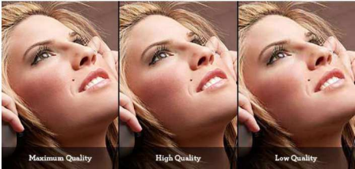
รูปที่ 8 การบีบอัดภาพ [5]
4.2.6 การเปลี่ยนแปลงลักษณะรูปร่างหรือโครงสร้างของภาพ (Morphological processing)
เป็นการประมวลผลภาพโดยการเปลี่ยนแปลงลักษณะรูปร่างหรือโครงสร้างของภาพ โดยใช้
โอเปอร์เรชั่นพื้นฐานได้แก่ การทําการขยายขนาด (Dilation) และการกัดกร่อน (Erosion) โดยกระบวนการของการทําการขยายขนาด คือการขยายพิกเซลที่สร้างโดยมีสัดส่วนเท่ากันทั่วทั้งภาพ (Uniform) และการทําการกัดกร่อน คือการลดขนาดพิกเซลโดยมีสัดส่วนเท่ากันทั่วทั้งภาพด้วยเช่นกัน

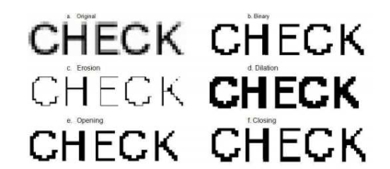
รูปที่ 9 การเปลี่ยนแปลงลักษณะรูปร่างหรือโครงสร้างของภาพ [5]

4.2.7 การแบ่งข้อมูล (Segmentation)
เป็นการแบ่งข้อมูลภาพออกเป็นส่วนย่อย ๆ ที่แต่ละส่วนจะมีพื้นที่ต่อกันไป แต่ละส่วนจะเป็นพื้นที่ซึ่งอาจจะแทนวัตถุที่อยู่ในภาพ การแบ่งข้อมูลจะเสร็จเมื่อวัตถุที่ต้องการ ถูกแบ่งออกได้สมบูรณ์ ผลลัพธ์ที่ได้จากการเซ็กเม็นต์จะเป็นตัวชี้วัดความสําเร็จในขั้นตอนการวิเคราะห์ภาพด้วยคอมพิวเตอร์

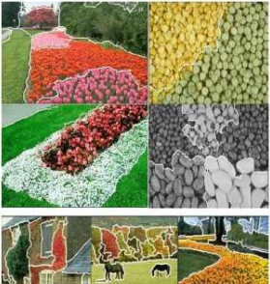
รูปที่ 10 การแบ่งข้อมูล [5]

4.2.8 การรู้จำ (Recognition)
การรู้จําภาพต้องรู้จําแบบของภาพแต่ละภาพเป้าหมายเพื่อการให้คําตอบว่าแบบภาพที่นําเข้ามีความคล้ายคลึงกับรูปแบบของแต่ละภาพอ้างอิงใดมากที่สุด
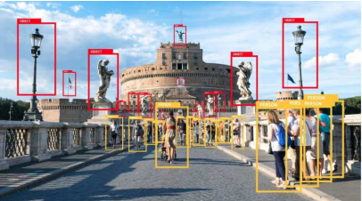
รูปที่ 11 การรู้จำ [5]
จะเห็นได้ว่าระบบเหล่านี้จําเป็นต้องมีการประมวลผลภาพจํานวนมาก และเป็นกระบวนการที่ต้องทําซ้ำ ๆ
กันในรูปแบบเดิมเป็นส่วนใหญ่ ซึ่งงานในลักษณะเหล่านี้ หากให้มนุษย์วิเคราะห์เอง มักต้องใช้เวลามากและใช้
แรงงานสูง อีกทั้งหากจําเป็นต้องวิเคราะห์ภาพเป็นจํานวนมาก ผู้วิเคราะห์ภาพเองอาจเกิดอาการล้า ส่งผลให้เกิด
ความผิดพลาดขึ้นได้ ดังนั้นคอมพิวเตอร์จึงมีบทบาทสําคัญในการทําหน้าที่เหล่านี้แทนมนุษย์ อีกทั้ง คอมพิวเตอร์มี
ความสามารถในการคํานวณและประมวลผลข้อมูลจํานวนมหาศาลได้ในเวลาอันสั้น จึงมีประโยชน์อย่างมากในการ
เพิ่มประสิทธิภาพการประมวลผลภาพและวิเคราะห์ข้อมูลที่ได้จากภาพในระบบต่าง ๆ [5]
การพัฒนาและประยุกต์ใช้เทคนิควิธีการประมวลผลภาพในการประมาณน้ำหนักไข่ไก่ด้วยเทคนิคการวิเคราะห์ภาพสำหรับอุตสาหกรรมดังตารางที่ 1

ตารางที่ 1 การเปรียบเทียบเทคนิควิธีในการคัดแยกไข่ไก่ด้วยการประมวลผลภาพ

ลำดับ | ชื่อเรื่อง | ผู้วิจัย | เทคนิควิธี | ความแม่นยำ  (ร้อยละ)
1 | วิธีการสำหรับการคัดแยกน้ำหนักไข่โดยใช้การประมวลผลภาพ | อลิคานาว์ และคณะ, (2018) | linear regression | 97.5
2 | การทำนายน้ำหนักไข่และการจำแนกขนาดไข่โดยใช้การประมวลผลภาพและการเรียนรู้ของเครื่อง | ทิพากร และคณะ,(2017) | SVM | 87.58
3 | เครื่องคัดแยกอัตโนมัติแบบเส้นทางเดียวโดยใช้  เมคคาทรอนิกส์และระบบวิชันซิสเต็มสำหรับตารางไข่ฟิลิปปินส์ | เออร์วิน คิลลอย และคณะ,(2018) | linear regression | 91

4.3 การตรวจจับวัตถุในภาพ (Object detection)
เป็นเทคโนโลยีคอมพิวเตอร์ที่เกี่ยวข้องกับการมองเห็นด้วยคอมพิวเตอร์และการประมวลผลภาพที่เกี่ยวข้องกับการตรวจจับอินสแตนซ์ของวัตถุความหมายของบางคลาส ในภาพและวิดีโอดิจิทัล โดเมนการตรวจจับวัตถุที่ได้รับการวิจัยมาอย่างดี รวมถึงการตรวจจับใบหน้าและการตรวจจับคนเดินเท้า การตรวจจับวัตถุมีการใช้งานในหลายพื้นที่ของการมองเห็นด้วยคอมพิวเตอร์รวมถึงการดึงภาพและการเฝ้าระวังวิดีโอ
มันถูกใช้กันอย่างแพร่หลายในงานคอมพิวเตอร์วิสัยทัศน์เช่น คําอธิบายประกอบภาพ การนับยานพาหนะ การจดจํากิจกรรม การตรวจจับใบหน้าการจดจําใบหน้าการแบ่งส่วนร่วมของวัตถุวิดีโอ นอกจากนี้ยังใช้ในการติดตามวัตถุเช่น การติดตามลูกบอลในระหว่างการแข่งขันฟุตบอลการติดตามการเคลื่อนไหวของค้างคาวคริกเก็ตหรือการติดตามบุคคลในวิดีโอ [9]

4.4 ปัญญาประดิษฐ์ (Artificial Intelligence: AI)
ปัญญาประดิษฐ์ คือ ระบบประมวลผล ที่มีการวิเคราะห์เชิงลึก คล้ายความฉลาดของมนุษย์ และสามารถก่อให้เกิดผลลัพธ์ที่เป็นการกระทำได้ เช่น การแปลภาษา เกิดจากการประมวลผลจากข้อความรับเข้า
แล้วแปลงออกมาเป็นอีกภาษาหนึ่ง เป็นต้น
การเรียนรู้ของปัญญาประดิษฐ์ไม่ต่างจากการเรียนรู้ของมนุษย์นั้นคือ “จำ” แล้ว “คิด” ตาม เช่น เด็กที่เห็นหน้าพ่อแม่ซ้ำ ๆ ทุกวัน และป้อนเสียงเรียก “พ่อ” “แม่” ไปให้เด็ก นาน ๆ เข้าเด็กคนนั้นก็จะสามารถมองหน้าแล้วเรียก “พ่อ” “แม่” ออกมาได้โดยอัตโนมัติ สิ่งเร้าที่ใช้เทรน หรือ ฝึกปัญญาประดิษฐ์ ก็คือ “ข้อมูล”
ซึ่งในกรณีสอนเด็กให้เรียก “พ่อแม่” ก็ต้องฝึกกันอยู่นาน หลายครั้งไม่ต่างกันกับปัญญาประดิษฐ์ ที่ต้องใช้เวลาเทรน และต้องใช้ข้อมูลที่มีลักษณะซ้ำ ๆ เหมือนกันปัญญาประดิษฐ์จึงสามารถทำงานได้หลากหลายขึ้นอยู่กับการเทรน และลักษณะของสิ่งเร้าที่ใช้เทรน ดังนั้น เราจึงได้รับข่าวสารเกี่ยวกับการใช้ปัญญาประดิษฐ์ที่หลากหลาย
นั้นเพราะในการสื่อสาร เป็นการสื่อสารแบบพูดถึงปัญญาประดิษฐ์ เพียงด้านใดด้านหนึ่ง กลไกการทำงานของปัญญาประดิษฐ์ คือ ระบบประมวลผลทางคอมพิวเตอร์ และมี การเรียนรู้ของเครื่องเป็นส่วนประกอบ
ซึ่งการเรียนรู้ของเครื่อง (Machine Learning) ก็มี อัลกอริทึม (Algorithm) ที่หลากหลาย ขึ้นอยู่กับโจทย์
และข้อมูลที่ใช้เทรน เช่น การเรียนรู้เชิงลึกเป็นอัลกอริทึม ที่เหมาะกับข้อมูลซับซ้อนขนาดใหญ่ ต้นไม้สุ่ม
(Random Forests) เป็น อัลกอริทึมที่ใช้สำหรับโจทย์ควบคุม เป็นต้น
ข้อมูลที่ใช้เทรนปัญญาประดิษฐ์ เป็นข้อมูลในอดีต ที่มีลักษณะการทำงานแบบซ้ำ ๆ ซึ่งเมื่อเวลาผ่านไป เป็นไปได้ว่าพฤติกรรมอะไรหลายๆ อย่างก็จะเปลี่ยนแปลงไปด้วย ดังนั้นปัญญาประดิษฐ์ ที่มี จะต้องสามารถเก็บข้อมูลใหม่ เพื่อนำไปเทรนให้ปัญญาประดิษฐ์ ฉลาดขึ้นได้ การจะใช้ปัญญาประดิษฐ์ จึงต้อง “วิเคราะห์”
และ “เลือก” ให้ถูกกับจุดประสงค์ของการใช้งาน และยังต้องคำนึงถึง “ข้อมูล” ที่ใช้เทรน และ บำรุงรักษาปัญญาประดิษฐ์ อีกด้วย
รูปแบบการทำงานของปัญญาประดิษฐ์ เปรียบเสมือนวงกลมที่ซ้อนกันอยู่ 4 วง มีจุดศูนย์กลางร่วมกัน, ปัญญาประดิษฐ์ คือวงใหญ่สุดอยู่นอกสุด วงด้านในถัดมาก็คือ การเรียนรู้ของเครื่อง (Machine Learning : ML) เป็นส่วนหนึ่งของปัญญาประดิษฐ์ มีหน้าที่ในการเรียนรู้ แต่ภายใต้การทำงานนั้นก็ยังต้องขึ้นอยู่กับวงกลมถัดไปคือ การเรียนรู้เชิงลึก (Deep Learning : DL) และสุดท้ายคือวงในสุด เป็นส่วนที่ทำหน้าที่สำคัญ ที่การทำงานของทั้ง 3 วงนอกจะต้องขึ้นอยู่กับวงนี้ก็คือ โครงข่ายประสาทเทียม (Neural Networks : Intel) [6] ดังรูปที่ 12

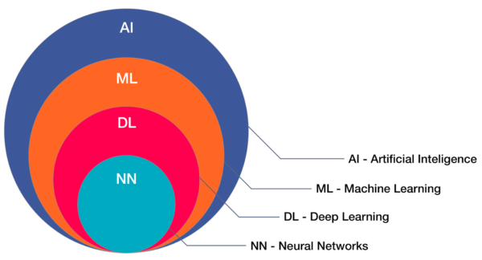
รูปที่ 12 รูปแบบการทำงานของปัญญาประดิษฐ์

4.5 ความรู้ทั่วไปเกี่ยวกับไข่ไก่
ไข่ (egg) เป็นอาหารที่มีค่าทางโภชนาการสูงมาก เป็นแหล่งของโปรตีนที่มีคุณภาพดีที่สุด เนื่องจากโปรตีนไข่มีกรดแอมิโนชนิดที่จำเป็นต่อร่างกายของมนุษย์ครบถ้วนทั้งชนิดและปริมาณ เป็นอาหารที่มีสมบูรณ์ที่สุด ราคาถูก เมื่อเปรียบเทียบกับเนื้อสัตว์ชนิดอื่น ซึ่งให้ปริมาณโปรตีนทัดเทียมกัน [8]

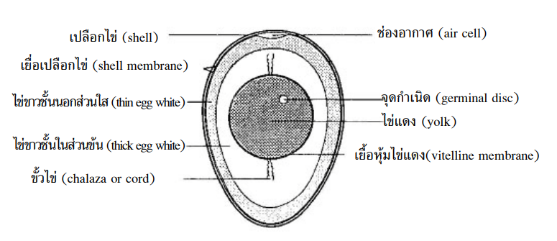
รูปที่ 13 โครงสร้างของไข่ไก่ [7]

4.5.1 คุณภาพไข่ไก่
ไขไกทุกชั้นคุณภาพตองมีคุณภาพทั่วไป ดังตอไปนี้ เวนแตจะมีขอกําหนดเฉพาะของแตละชั้นตามคุณลักษณะที่กําหนด
4.5.1.1 คุณลักษณะภายนอก
เปนรูปรี ดานหนึ่งมีลักษณะปานและอีกดานหนึ่งมีลักษณะแหลมมน เปลือกมีสีปกติตามพันธุไกสะอาด ผิวเปลือกเรียบ สม่ำเสมอทั้งฟอง ไมบุบราว ไมพบเชื้อรา (mold) ที่มองเห็นไดชัดเจน
4.5.1.2 คุณลักษณะภายใน
ชองอากาศภายในไขมีขนาดเล็ก สูงไมเกิน 0.8 เซนติเมตร และไมเคลื่อนที่ตามเมื่อหมุนไข เมื่อตอกไข ไขแดงไมติดเปลือกไขดานใน ไมแตกเหลว และไขขาวสวนขนโอบลอมไขแดง ไมเนาเสีย และไมมีกลิ่นผิดปกติ ไขแดงมีสีปกติสม่ำเสมอ และไขขาวสีไมขุน ไมพบเชื้อราที่มองเห็นไดชัดเจน ดานในของไข [7]

4.5.2 การแบงชั้นคุณภาพของไขไก (grading)
ไขไกแบงชั้นคุณภาพตามลักษณะภายนอกและภายในเปน 3 ชั้นคุณภาพ ไดแก ชั้นคุณภาพระดับเอเอ(AA) ชั้นคุณภาพระดับเอ (A) และชั้นคุณภาพระดับบี (B) (ตารางที่ 2) ไขไกสามารถแบงชั้นคุณภาพ (grading) ตามคุณลักษณะตอไปนี้ [7]
ตารางที่ 2 ชั้นคุณภาพไขไก่

คุณลักษณะ | ระดับชั้นคุณภาพ
คุณลักษณะ | คุณภาพเอเอ (AA) | คุณภาพเอ (A) | คุณภาพบี (B)
1. เปลือกไข  -ภายนอก | - ไมบุบ ราว  - สะอาดปราศจากรอยเปอน  - ผิวเปลือกไขลื่นเรียบ  โดยไมมีรอยหยาบ เปนคลื่นหรือปุม | เชนเดียวกับ เอเอ | - ไมบุบ ราว  - สะอาดหรือมีรอยเปอนบาง หากรอยเปอนกระจายตัวตองไมเกิน 1/16 ของพื้นที่ หากรอยเปอนจุดเดียวตองไมเกิน 1/32 ของพื้นที่ และไมเปนคราบติดแนน  - ผิวเปลือกไขอาจหยาบเปนคลื่นหรือปุม
2. การสองไข  2.1 เปลือก | สะอาด ไมมีรอยราวภายใน | เชนเดียวกับ เอเอ | ไมมีรอยราวภายใน
2.2 ชองอากาศ | อยูดานปานของไข มีความสูงไมเกิน 0.3 เซนติเมตร และไม่เคลื่อนที่ตามเมื่อหมุนไข่ | อยูดานปานของไข มีความสูงไมเกิน 0.5 เซนติเมตร และไมเคลื่อนที่ตามเมื่อหมุนไข | อยูดานป้านของไข่ มีความสูงไมเกิน0.8 เซนติเมตรและไมเคลื่อนที่ตามเมื่อหมุนไข
2.3 ไขขาว | ไมพบจุดเลือด จุดเนื้อ | ไมพบจุดเลือด จุดเนื้อ | อาจพบจุดเลือด จุดเนื้อ
2.4 ไขแดง | เห็นขอบเงาไขแดงไมชัดเจน และลอยอยูกลางฟองไข  ไมพบจุดเลือด จุดเนื้อ | เห็นขอบเงาไขแดงชัดเจนขึ้นและลอยเกือบชิดเปลือกไข ไมพบจุดเลือด จุดเนื้อ | เห็นขอบเงาไขแดงชัดเจนและชิดเปลือกไข อาจพบจุดเลือดจุดเนื้อ
3. การตอกไข  3.1 ไขแดง | นูน อยูกลางไขขาวสวนขน  ไมพบจุดเลือด จุดเนื้อ | นูน ไมพบจุดเลือด  จุดเนื้อ | ไขแดงไมนูน อาจพบจุดเลือด  จุดเนื้อ
3.2 ไขขาว | ไขขาวสวนขน มีความหนืด  นูน และไขขาวสวนใสไม  กระจายตัว ไมพบจุดเลือด  จุดเนื้อ | เหมือน เอเอ แตไขขาว  สวนขนหนืดนอยลง | ไขขาวสวนขนและสวนใส ไมมีความหนืด เหลวและกระจายตัว แบนราบ อาจพบจุดเลือดจุดเนื้อ

หมายเหตุ จุดเลือด จุดเนื้อ ที่อาจพบในไขแดงและไขขาว ในชั้นคุณภาพบี ขนาดรวมกันแลวเสนผานศูนยกลางตอง
ไมเกิน 0.3 เซนติเมตร [7]
4.5.2 ขนาดของไข่ไก่
ขนาดของไขไกจะพิจารณาจากน้ำหนักตอฟอง หากไมมีการกําหนดเปนอยางอื่นในทางการคา ขนาดของไขไกใหเปนไปตามน้ำหนัก ดังนี้

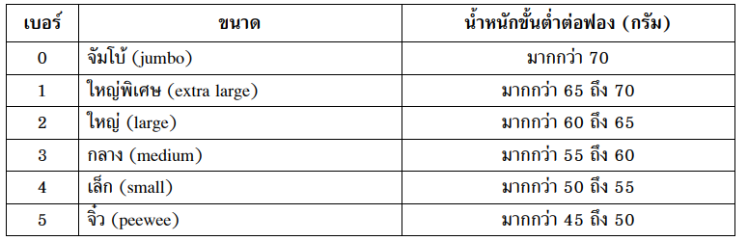

รูปที่ 15 ตารางขนาดของไขไกตามน้ำหนัก [7]

5. วิธีดำเนินการ
วิธีดำเนินการมีรายละเอียดดังแผนภาพนี้

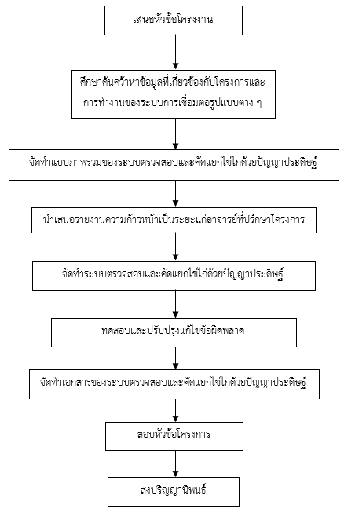
รูปที่ 14 แผนภาพวิธีดำเนินการ
5.1 เสนอหัวข้อโครงงาน
5.2 ศึกษาค้นคว้าหาข้อมูลที่เกี่ยวข้องกับโครงการและการทำงานของระบบการเชื่อมต่อรูปแบบต่าง ๆ เช่นระบบประมวลผลภาพ จัดทำระบบจัดการฐานข้อมูล และ ระบบปัญญาประดิษฐ์
5.3 จัดทำแบบภาพรวมของระบบตรวจสอบและคัดแยกไข่ไก่ด้วยปัญญาประดิษฐ์
5.4 นำเสนอรายงานความก้าวหน้าเป็นระยะแก่อาจารย์ที่ปรึกษาโครงการ โดยอาจารย์ที่ปรึกษาโครงการจะให้ข้อเสนอแนะต่าง ๆ ในการจัดทำเนื้อหาและการจัดทำระบบแล้วนำข้อเสนอแนะมาปรับปรุงแก้ไขให้ดียิ่งขึ้น
5.5 จัดทำระบบตรวจสอบและคัดแยกไข่ไก่ด้วยปัญญาประดิษฐ์
5.6 ทดสอบและปรับปรุงแก้ไขข้อผิดพลาดของระบบตรวจสอบและคัดแยกไข่ไก่ด้วยปัญญาประดิษฐ์
5.7 จัดทำเอกสารของระบบตรวจสอบและคัดแยกไข่ไก่ด้วยปัญญาประดิษฐ์
5.8 สอบหัวข้อโครงการ
5.9 ส่งปริญญานิพนธ์

6. แผนการดำเนินการ
เริ่มดำเนินการเดือน พฤศจิกายน พ.ศ. 2564 ถึง ตุลาคม พ.ศ. 2565

ขั้นตอนที่ | เดือน
ขั้นตอนที่ | 1 | 2 | 3 | 4 | 5 | 6 | 7 | 8 | 9 | 10
1.
2.
3.
4.
5.
6.
7.
8.
9.

ขั้นตอนที่ 1 เสนอหัวข้อโครงงาน
ขั้นตอนที่ 2 ศึกษาค้นคว้าหาข้อมูล
ขั้นตอนที่ 3 จัดทำแบบภาพรวมของระบบ
ขั้นตอนที่ 4 นำเสนอรายงานความก้าวหน้า
ขั้นตอนที่ 5 ลงมือจัดทำระบบและติดตั้งระบบ
ขั้นตอนที่ 6 ทดสอบและปรับปรุงแก้ไขข้อผิดพลาด
ขั้นตอนที่ 7 จัดทำเอกสารของระบบ
ขั้นตอนที่ 8 สอบหัวข้อโครงการ
ขั้นตอนที่ 9 ส่งปริญญานิพนธ ์
7. ประโยชน์ที่คาดว่าจะได้รับ
7.1 ช่วยลดความเหนื่อยล่าของมนุษย์ในการคัดแยกคุณภาพและขนาดของไข่ไก่
7.2 เพิ่มความรวดเร็วในการคัดแยกไข่ไก่
7.3 ทำให้การคัดแยกไข่ไก่อยู่ในมาตรฐานสากล

8. เอกสารอ้างอิง
[1] ผลของพันธุ์ อุณหภูมิและระยะเวลาการเก็บต่อคุณภาพไข่ไก่. (2557). [ออนไลน์]. เข้าถึงได้จาก:
https://ag2.kku.ac.th/kaj/PDF.cfm?filename=O36.pdf&id=1206&keeptrack=8
(วันที่ค้นหาข้อมูล 15 มกราคม 2565)
[2] เครื่องคัดแยกขนาดเบอร์ไข่ไก่อัตโนมัติ. (2562). [ออนไลน์]. เข้าถึงได้จาก:
http://mecha.sut.ac.th/project_file/project_5ed8be96ef755.pdf
(วันที่ค้นหาข้อมูล 15 มกราคม 2565)
[3] ระบบสมองกลฝังตัว (Embedded system). (2559). [ออนไลน์]. เข้าถึงได้จาก:
https://morasweb.org/2016/06/15/first-blog-post/
(วันที่ค้นหาข้อมูล 15 มกราคม 2565)
[4] Joseph Redmon. (2559). You Only Look Once: Unified, Real-Time Object Detection.
Washington. University of Washington.
สืบค้นจาก: https://bit.ly/3uHz6A6.
(วันที่ค้นข้อมูล: 26 มกราคม 2565).
[5] Navapat Jesadapatrakul. (2562). Image Processing. [ออนไลน์].
เข้าถึงได้จาก: https://bit.ly/3eIj5nZ .
(วันที่ค้นข้อมูล: 26 มกราคม 2565).
[6] สุชยา เกษจำรัส. (2563). AI คืออะไร? ทำความเข้าใจ AI แบบง่าย ๆ. [ออนไลน์]. เข้าถึงได้จาก: https://www.beartai.com/article/tech-article/424875.
(วันที่ค้นข้อมูล: 26 มกราคม 2565).
[7] ไข่ไก่ (HEN EGG). (2553). [ออนไลน์]. เข้าถึงได้จาก:
https://www.acfs.go.th/standard/download/hen_egg.pdf
(วันที่ค้นหาข้อมูล 17 มกราคม 2565)
[8] ไข่ (Egg). (2553). [ออนไลน์]. เข้าถึงได้จาก:
http://www.foodnetworksolution.com/wiki/word/1146/egg
(วันที่ค้นหาข้อมูล 17 มกราคม 2565)
[9] การตรวจจับวัตถุ (Object detection). (2565). [ออนไลน์]. เข้าถึงได้จาก:
https://en.wikipedia.org/wiki/Object_detection
(วันที่ค้นหาข้อมูล 10 กุมภาพันธ์ 2565)

หมายเหตุ
1) โครงร่างปริญญานิพนธ์/โครงงาน ควรมีจำนวนหน้าไม่ต่ำกว่า 12 หน้า และไม่เกิน 15 หน้า
2) ควรตรวจสอบชื่อปริญญานิพนธ์/โครงงานให้ถูกต้องและตรงตามแบบขออนุมัติโครงร่าง (ปสต. 4 และ ปสต. 5)
3) เอกสารโครงร่างปริญญานิพนธ์/โครงงานให้เย็บมุมซ้ายบนเพียงแห่งเดียว ไม่ต้องเข้าเล่มใส่ปก
4) ส่งเอกสารโครงร่างปริญญานิพนธ์/โครงงานพร้อมแบบขออนุมัติปริญญานิพนธ์/โครงาน (ปสต. 5)

